ЗАДАНИЯ
на вычислительную практику (гр. ПИБз-01)

Тема. Создание Windows-приложений на C#. Диалоговые окна.

Задание.
Общая часть задания: написать Windows-приложение, заголовок главного окна которого содержит Ф. И. О., группу и номер варианта. В строке меню обязательны пункты Справка (Help) (информация о задании) О разработчике (About) (информация о разработчике)
В программе должна быть предусмотрена обработка исключений, возникающих из-за ошибочного ввода пользователя и исключений, возникающих в других ситуациях (проанализировать).
Теоретический материал: см. Павловская Т.А. Программирование на C#. 2014 г. Глава 14 (стр. 311)
Вариативная часть задания | ФИО
Вариант 1.  Создать меню с командами Input, Calc и Exit.  При выборе команды Input открывается диалоговое окно, содержащее:  - три поля типа TextBox для ввода длин трех сторон треугольника;  - группу из двух флажков (Периметр и Площадь) типа CheckBox;  - кнопку типа Button.  Обеспечить возможность:  - ввода длин трех сторон треугольника;  - выбора режима с помощью флажков: подсчет периметра и/или площади треугольника.  - нажатие на кнопку – производятся вычисления.  При выборе команды Calc открывается диалоговое окно с результатами. При выборе команды Exit приложение завершается. | Арапов Д.
Вариант 2.  Создать меню с командами Size, Calc и Quit.  При выборе команды Quit приложение завершается.  При выборе команды Size открывается диалоговое окно, содержащее:  - два поля типа TextBox для ввода длин сторон прямоугольника;  - группу из трех флажков (Периметр, Площадь, Диагональ) типа CheckBox;  - кнопку типа Button для выполнения вычислений.  Обеспечить возможность:  - ввода длин сторон прямоугольника;  - выбора режима вычислений Периметр и/или Площадь и/или Диагональ с помощью флажков.  При выборе команды Calc открывается диалоговое окно с результатами. При выборе команды Quit приложение завершается. | Бендик А.
Вариант 3.  Создать меню с командами Input, Work, Exit.  При выборе команды Exit приложение завершает работу. При выборе команды Input открывается диалоговое окно, содержащее:  - три поля ввода типа TextBox с метками Radius, Height, Density;  - группу из двух флажков (Volume, Mass) типа CheckBox;  - кнопку типа Button.  Обеспечить возможность:  - ввода радиуса, высоты и плотности конуса;  - выбора режима с помощью флажков: подсчет объема и/или массы конуса.  При выборе команды Work открывается окно сообщений с результатами. | Гребёнкин С.
Вариант 4.  Создать меню с командами Input, Calc, Exit.  При выборе команды Exit приложение завершает работу. При выборе команды  Input открывается диалоговое окно, содержащее:  - поле ввода типа TextBox с меткой Radius;  - группу из двух флажков (Square, Length) типа CheckBox;  - кнопку типа Button.  Обеспечить возможность:  - ввода радиуса окружности;  - выбора режима с помощью флажков: подсчет площади круга (Square) и/или длины окружности (Length) и/или объема шара (Volume)  При выборе команды Calc открывается окно сообщений с результатами. | Гусинов А.
Вариант 5.  Написать приложение для решения следующей задачи.  Температура смеси. Смешали Х литров воды с температурой Т1 и Y литров воды с температурой Т2. Определить температуру смеси.  Создать меню с командами Begin, Help, About.  При выборе команды About открывается окно с информацией о разработчике.  При выборе команды Help открывается окно с описанием решаемой задачи.  При выборе команды Begin открывается диалоговое окно, содержащее:  - поля ввода типа TextBox с метками Температура1, Масса1, Температура2, Масса2;  - метки типа Label для вывода результатов (температуры и массы смеси);  - две кнопки типа Button — Do и Clear.  Обеспечить возможность:  - ввода чисел в поля Температура1, Масса1, Температура2, Масса2;  При щелчке на кнопке Do должен появляться результат вычислений.  При щелчке на кнопке Clear должны очищаться поля ввода. | Дё Г.
Вариант 6.  Создать меню с командами Input, Calc, Quit.  Команда Calc недоступна. При выборе команды Quit приложение завершается.  При выборе команды Input открывается диалоговое окно, содержащее:  - два поля ввода типа TextBox с метками Number 1, Number 2;  - группу из трех флажков (Summa, Max divisor, Multiply) типа CheckBox;  - кнопку типа Button.  Обеспечить возможность:  - ввода двух чисел;  - выбора режима вычислений с помощью флажков (можно вычислять в любой комбинации такие величины, как сумма, наибольший общий делитель и произведение двух чисел).  При выборе команды Calc открывается окно сообщений с результатами. | Дубко К.
Вариант 7.  Написать приложение для решения квадратного уравнения.  Создать меню с командами Begin, Work, About.  При выборе команды About открывается окно с информацией о разработчике.  При выборе команды Begin открывается диалоговое окно, содержащее:  - метку типа Label для вывода надписи Решаем квадратное уравнение;  - поля ввода типа TextBox с метками для ввода коэффициентов уравнения;  - группу из двух переключателей типа CheckBox – рассчитать дискриминант, найти решение;  - кнопку типа Button.  Обеспечить возможность ввода коэффициентов и выбора режима вычислений (дискриминант и/или решение) в зависимости от положения переключателей.  При выборе команды Work открывается диалоговое окно с результатами вычислений. | Захлебина Л.
Вариант 8.  Написать приложение для решения линейного уравнения.  Создать меню с командами Begin, Work, About.  При выборе команды About открывается окно с информацией о разработчике.  При выборе команды Begin открывается диалоговое окно, содержащее:  - метку типа Label для вывода надписи Решаем линейное уравнение;  - поля ввода типа TextBox с метками для ввода коэффициентов уравнения;  - кнопку типа Button.  Обеспечить возможность ввода коэффициентов.  При выборе команды Work открывается диалоговое окно с результатами вычислений. | Зотов Д.
Вариант 9.  Создать меню с командами Input, Work, Exit.  При выборе команды Exit приложение завершает работу. При выборе команды  Input открывается диалоговое окно, содержащее:  - три поля ввода типа TextBox с метками Radius, Height, Density;  - группу из двух флажков (Volume, Mass) типа CheckBox;  - кнопку типа Button.  Обеспечить возможность:  - ввода радиуса, высоты и плотности цилиндра;  - выбора режима с помощью флажков: подсчет объема и/или массы цилиндра.  При выборе команды Work открывается окно сообщений с результатами. | Ильин Р.
Вариант 10.  Создать меню с командами Input, Show и Exit.  При выборе команды Exit приложение завершает работу. При выборе команды Input открывается диалоговое окно вида:  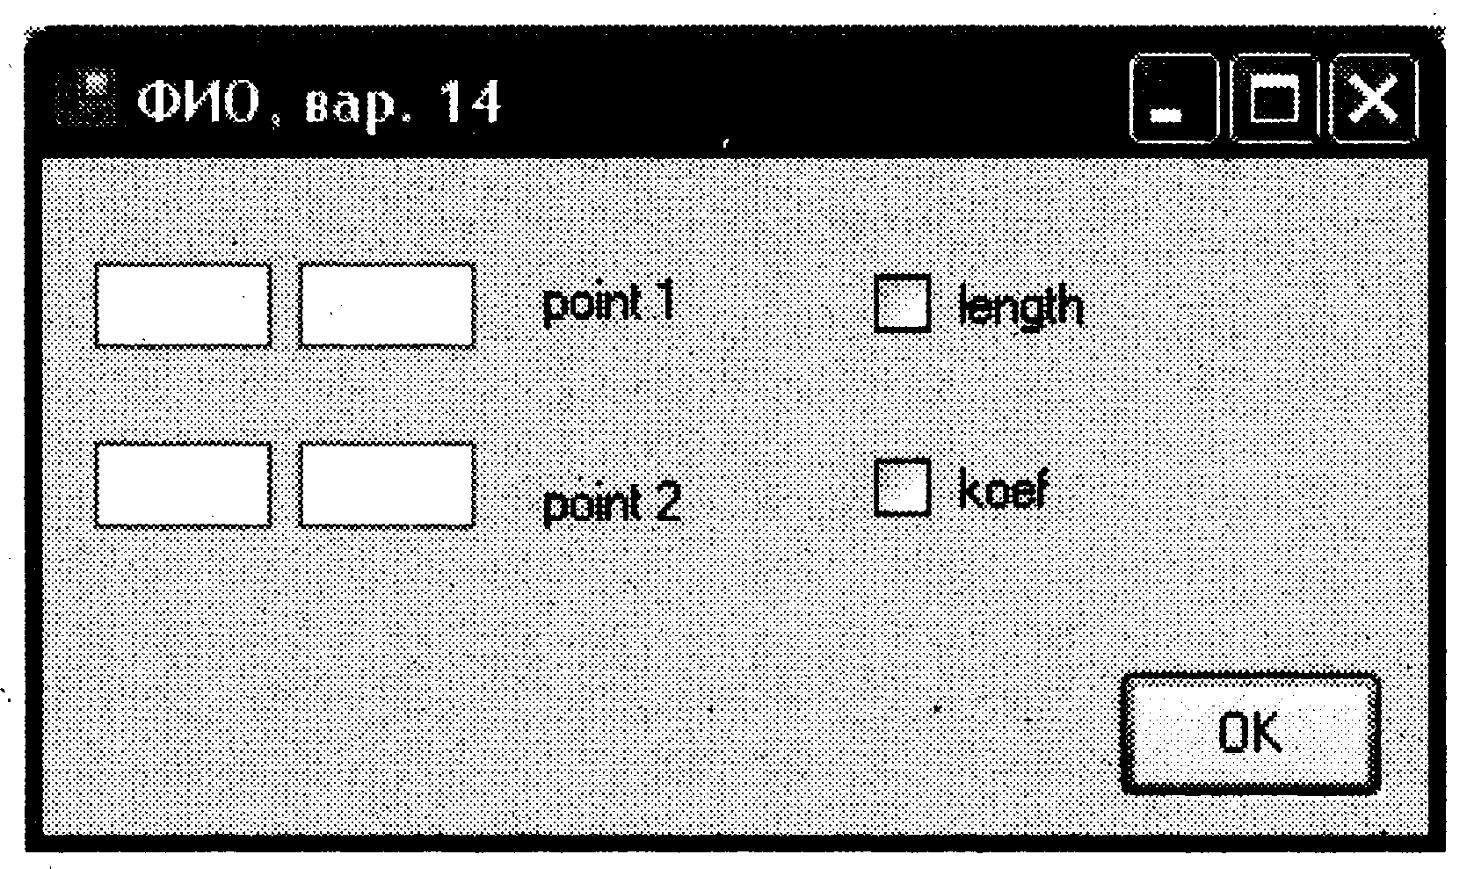  Обеспечивается возможность ввода координат двух точек и выбора режима с помощью флажков length и koef: подсчет длины отрезка, соединяющего эти точки, и/или углового коэффициента.  При выборе команды Show открывается окно сообщений с результатами подсчета. | Калинкин Г.
Вариант 11.  Создать меню с командами Input, Calc и Exit.  При выборе команды Input открывается диалоговое окно, содержащее:  - четыре поля типа TextBox для ввода чисел – компонентов матрицы 2x2;  - группу из двух флажков (Транспонировать, Определитель) типа CheckBox;  - кнопку типа Button – для выполнения вычислений  Обеспечить возможность:  - ввод элементов матрицы;  - выбора режима с помощью флажков: выполнение транспонирования матрицы и/или подсчет определителя матрицы.  При выборе команды Calc открывается диалоговое окно с результатами. При выборе команды Exit приложение завершается. | Куделин Д.
Вариант 12.  Создать меню с командами Input, Calc и Exit.  При выборе команды Input открывается диалоговое окно, содержащее:  - три поля типа TextBox для ввода длин трех сторон треугольника;  - группу из трех флажков (Проверка, Углы, Периметр и Площадь) типа CheckBox;  - кнопку типа Button – для выполнения вычислений  Обеспечить возможность:  - ввода длин трех сторон треугольника;  - выбора режима с помощью флажков: проверка на возможность построить треугольник по данным сторонам и/или подсчет углов треугольника, периметра и площади треугольника.  При выборе команды Calc открывается диалоговое окно с результатами. При выборе команды Exit приложение завершается. | Наунко Н.
Вариант 13.  Создать меню с командами Input, Calc и Exit.  При выборе команды Input открывается диалоговое окно, содержащее:  - поле типа TextBox для ввода количества сторон правильного многоугольника;  - поле типа TextBox для ввода длины стороны правильного многоугольника  - группу из двух флажков (Периметр и Площадь) типа CheckBox;  - кнопку типа Button.  Обеспечить возможность:  - ввода количества и длины стороны правильного многоугольника;  - выбора режима с помощью флажков: подсчет периметра и/или площади этой фигуры.  - нажатие на кнопку – производятся вычисления.  При выборе команды Calc открывается диалоговое окно с результатами. При выборе команды Exit приложение завершается. | Тараненко В.
 | Терещенко А.
Вариант 15.  Создать меню с командами Input, About и Exit.  При выборе команды Exit приложение завершает работу. При выборе команды About открывается окно с информацией о разработчике. При выборе команды Input открывается диалоговое окно вида:  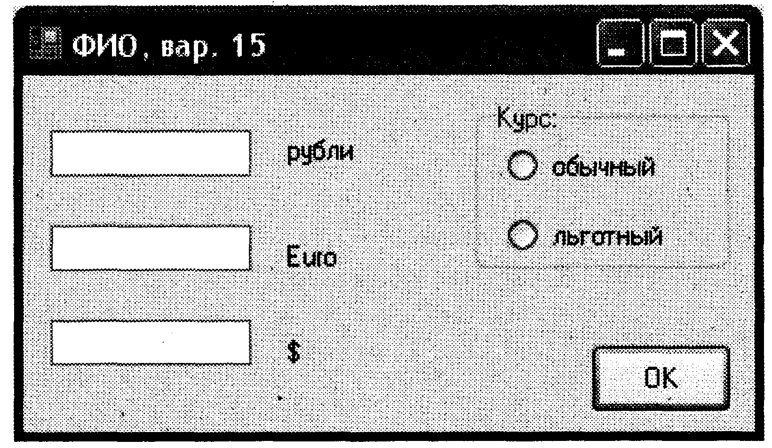  Обеспечивается возможность ввода суммы в рублях и перевода ее в евро и доллары по обычному или льготному курсу. Поля Euro и $ доступны только для чтения. | Триницкий Н.

